МОСКОВСКИЙ АВИАЦИОННЫЙ ИНСТИТУТ
(ГОСУДАРСТВЕННЫЙ ТЕХНИЧЕСКИЙ УНИВЕРСИТЕТ)

Человеко-машинное взаимодействие (ЧМВ)

Лабораторная работа №1

на тему «Расписание занятий»

выполнил: Гусев М. С. 03-527

принял: ___________________

Постановка задачи
Разработать графический интерфейс для создания расписания занятий.
Задачи, выполняемые интерфейсом:
- Создание таблицы с проставленным временем начала предмета и днями недели
- Редактирование названий предметов
- Редактирование номеров аудиторий
- Возможность создания расписания для разных курсов

Среда разработки

C++ Builder — инструмент быстрой разработки приложений(RAD), интегрированная среда программирования (IDE), система, используемая программистами для разработки программного обеспечения на языке программирования C++.
С использованием интерфейса программирования приложений Windows Forms , отвечающего за графический интерфейс пользователя и являющегося частью Microsoft .NET Framework. Данный интерфейс упрощает доступ к элементам интерфейса Microsoft Windows за счет создания обертки для существующего Win32 API в управляемом коде. Причем управляемый код — классы, реализующие API для Windows Forms, не зависят от языка разработки. То есть программист одинаково может использовать Windows Forms как при написании ПО на C#, С++, так и на VB.Net, J# и др.
Список прецедентов

- Открытие базы содержащей расписание.
- Вывод содержимого базы на форму.
- Изменение предмета, преподавателя и аудитории
- Добавление нового курса
- Поиск информации по различным данным (по предмету, по времени, по преподавателю, по аудитории)
- Печать расписания
Описание прецедентов

- Открытие базы содержащей расписание
Цель прецедента: загрузка расписания и отображение его на экране.
Действующее лицо: пользователь.
Пользователь нажимает «Файл»-> «Открыть» и выбирает необходимый файл, в ответ система отображается расписание, загруженное из сохраненного файла.

- Вывод содержимого базы на форму
Цель прецедента: визуализация в удобном для пользователя виде расписания.
Действующее лицо: система.
Во время открытия пользователем баз данных с расписанием, система начинает работу по отображению его на экране.
- Изменение предмета и аудитории
Цель прецедента: редактирование базы расписаний.
Действующее лицо: пользователь.
При выборе режима редактирования, приложение отображает на форме поля, в которые можно ввести новую информацию или модифицировать старую.

- Добавление нового курса
Цель прецедента: добавление группы в базу расписаний.
Действующее лицо: пользователь.
Пользователь выбирает «Формат» -> «Добавить курс» и вводит номер нового курса. Далее он отображается в одном ряду с остальными.

- Поиск информации по различным данным (по предмету, по времени, по преподавателю, по аудитории)
Цель прецедента: помощь пользователю в быстром поиске расписания для группы, дня или предмета.
Действующее лицо: пользователь.
Пользователь нажимает на «Найти» и выбирает необходимый параметр, реагируя на запрос, система выводит на форму расписание, отвечающее поисковым запросам.

- Печать расписания
Цель прецедента: вывод на печать находящееся в памяти программы расписание.
Действующее лицо: пользователь.
При выборе пользователем пунктов «Файл» -> «Печать», система запускает окно с выбором пути сохранения и имени сохраняемого файла. После того как пользователь выбрал все параметры, система сохранит базу расписаний в файл .
Диаграмма прецедентов.
Открытие расписания.

Вывод расписания.

Сохранение расписания.

Поиск.
Пользователь

Добавить курс

Добавить предмет
Добавить аудиторию

Печать.

Текст программы:
//---------------------------------------------------------------------------

#include <vcl.h>
#pragma hdrstop

#include "D_main.h"
#include "D_new.h"
//---------------------------------------------------------------------------
#pragma package(smart_init)
#pragma link "trayicon"
#pragma resource "*.dfm"
TForm1 *Form1;
//---------------------------------------------------------------------------

void timemake(TStringGrid *s)
{
s->Cells[0][0]="Время";
s->Cells[1][0]="Предмет";
s->Cells[2][0]="Аудитория";
s->Cells[0][1]="08:00";
s->Cells[0][2]="08:55";
s->Cells[0][3]="09:45";
s->Cells[0][4]="10:15";
s->Cells[0][5]="11:00";
s->Cells[0][6]="11:45";
s->Cells[0][7]="12:15";
s->Cells[0][8]="13:00";
}
//---------------------------------------------------------------------------

void datemake(int mon[2],int tue[2],int wed[2],int thu[2],int fri[2],int sat[2])
{
Form1->P_Monday->Caption="Понедельник "+IntToStr(mon[0])+"."+IntToStr(mon[1]);
Form1->P_Tuesday->Caption="Вторник "+IntToStr(tue[0])+"."+IntToStr(tue[1]);
Form1->P_Wednesday->Caption="Среда "+IntToStr(wed[0])+"."+IntToStr(wed[1]);
Form1->P_Thursday->Caption="×Четверг "+IntToStr(thu[0])+"."+IntToStr(thu[1]);
Form1->P_Friday->Caption="Пятница "+IntToStr(fri[0])+"."+IntToStr(fri[1]);
Form1->P_Saturday->Caption="Суббота "+IntToStr(sat[0])+"."+IntToStr(sat[1]);
}
//---------------------------------------------------------------------------
__fastcall TForm1::TForm1(TComponent* Owner)
: TForm(Owner)
{
timemake(S_Monday);
timemake(S_Tuesday);
timemake(S_Wednesday);
timemake(S_Thursday);
timemake(S_Friday);
timemake(S_Saturday);
}
//---------------------------------------------------------------------------
//-------------------Subject-------------------------------------------------

Subject::Subject(AnsiString subj,AnsiString home)
{
this->subj=subj;
this->home=home;
}
//---------------------------------------------------------------------------

void Subject::SetSubj(AnsiString Subj) {this->subj=subj;}

void Subject::SetHome(AnsiString Subj) {this->home=home;}

AnsiString Subject::GetSubj() {return subj;}

AnsiString Subject::GetHome() {return home;}
//---------------------------------------------------------------------------
//--------------------Day----------------------------------------------------

Day::Day(int d_temp,int m_temp) {dat[0]=d_temp; dat[1]=m_temp;}

void Day::SetDatD(int d_temp) {dat[0]=d_temp;}

void Day::SetDatM(int m_temp) {dat[1]=m_temp;}

void Day::SetSubj(int n,AnsiString s) {sub[n].SetSubj(s);}

void Day::SetHome(int n,AnsiString s) {sub[n].SetHome(s);}

int Day::GetDatD() {return dat[0];}

int Day::GetDatM() {return dat[1];}

int* Day::GetFullDat() {return dat;}

AnsiString Day::GetSubj(int n) {return sub[n].GetSubj();}

AnsiString Day::GetHome(int n) {return sub[n].GetHome();}

void __fastcall TForm1::N_FexitClick(TObject *Sender)
{
Form1->Close();
}
//---------------------------------------------------------------------------
//--------------------Week---------------------------------------------------

void Week::SetWork(bool work) {this->work=work;}

bool Week::GetWork() {return work;}
//---------------------------------------------------------------------------
//---------------------------------------------------------------------------

void Rasp::SetYear(int year) {this->year=year;}

int Rasp::GetYear() {return year;}

void Rasp::KalkulateDate()
{
int i1,i2;
switch(kyrs)
{
case 2010: w[0].d[0].SetDatD(30); w[0].d[0].SetDatM(6); break;
case 2011: w[0].d[0].SetDatD(29); w[0].d[0].SetDatM(6); break;
case 2012: w[0].d[0].SetDatD(30); w[0].d[0].SetDatM(6); break;
case 2013: w[0].d[0].SetDatD(29); w[0].d[0].SetDatM(6); break;
case 2014: w[0].d[0].SetDatD(28); w[0].d[0].SetDatM(6); break;
case 2015: w[0].d[0].SetDatD(27); w[0].d[0].SetDatM(6); break;
case 2016: w[0].d[0].SetDatD(29); w[0].d[0].SetDatM(6); break;
case 2017: w[0].d[0].SetDatD(28); w[0].d[0].SetDatM(6); break;
case 2018: w[0].d[0].SetDatD(37); w[0].d[0].SetDatM(6);
}
for(i1=0;i1<51;i1++)
{
for(i2=0;i2<5;i2++)
{
w[i1].d[i2+1].SetDatD(w[i1].d[i2].GetDatD()+1);
w[i1].d[i2+1].SetDatM(w[i1].d[i2].GetDatM());
if(w[i1].d[i2+1].GetDatD()>=32)
{
w[i1].d[i2+1].SetDatD(1);
if(w[i1].d[i2+1].GetDatM()<12) w[i1].d[i2+1].SetDatM(w[i1].d[i2].GetDatM()+1);
else w[i1].d[i2+1].SetDatM(1);
}
}
w[i1+1].d[0].SetDatD(w[i1].d[i2+1].GetDatD()+2);
w[i1+1].d[0].SetDatM(w[i1].d[i2+1].GetDatM());
}
}
//--------------------TForm 1------------------------------------------------

void __fastcall TForm1::N_AboutClick(TObject *Sender)
{
ShowMessage("Гусев М.С. 03-527");
}
//---------------------------------------------------------------------------
void __fastcall TForm1::N_FnewClick(TObject *Sender)
{
Form1->Enabled=false;
Form2->Visible=true;
}
//---------------------------------------------------------------------------

void __fastcall TForm1::N_FopenClick(TObject *Sender)
{
OpenDialog1->Execute();
}
//---------------------------------------------------------------------------

void __fastcall TForm1::N_FcloseClick(TObject *Sender)
{
Form1->P_Monday->Visible=false;
Form1->P_Tuesday->Visible=false;
Form1->P_Wednesday->Visible=false;
Form1->P_Thursday->Visible=false;
Form1->P_Friday->Visible=false;
Form1->P_Saturday->Visible=false;
Form1->S_Monday->Visible=false;
Form1->S_Tuesday->Visible=false;
Form1->S_Wednesday->Visible=false;
Form1->S_Thursday->Visible=false;
Form1->S_Friday->Visible=false;
Form1->S_Saturday->Visible=false;
Form1->N_Fsave->Enabled=false;
Form1->N_Fsavas->Enabled=false;
Form1->N_Fclose->Enabled=false;
Form1->N_Next->Enabled=false;
Form1->N_Move->Enabled=false;
Form1->N_Wnew->Enabled=false;
Form1->N_Change->Enabled=false;
Form1->N_Mark->Enabled=false;
Form1->N_Teach->Enabled=false;
}
//---------------------------------------------------------------------------

void __fastcall TForm1::N_FsavasClick(TObject *Sender)
{
SaveDialog1->Execute();
}
//---------------------------------------------------------------------------

void __fastcall TForm1::N_FsaveClick(TObject *Sender)
{
SaveDialog1->Execute();
}
//---------------------------------------------------------------------------

void __fastcall TForm1::N_NextClick(TObject *Sender)
{
weekcount++;
if(weekcount==51) N_Next->Enabled=false;
N_Prev->Enabled=true;
//D1.KalkulateDate();
datemake(D1.w[weekcount].d[0].GetFullDat(),D1.w[weekcount].d[1].GetFullDat(),D1.w[weekcount].d[2].GetFullDat(),D1.w[weekcount].d[3].GetFullDat(),D1.w[weekcount].d[4].GetFullDat(),D1.w[weekcount].d[5].GetFullDat());
}
//---------------------------------------------------------------------------

void __fastcall TForm1::N_PrevClick(TObject *Sender)
{
weekcount--;
if(weekcount==0) N_Prev->Enabled=false;
N_Next->Enabled=true;
//D1.KalkulateDate();
datemake(D1.w[weekcount].d[0].GetFullDat(),D1.w[weekcount].d[1].GetFullDat(),D1.w[weekcount].d[2].GetFullDat(),D1.w[weekcount].d[3].GetFullDat(),D1.w[weekcount].d[4].GetFullDat(),D1.w[weekcount].d[5].GetFullDat());
}
//---------------------------------------------------------------------------

object Form1: TForm1
Left = 369
Top = 174
Width = 1936
Height = 1066
Caption = 'Timetable'
Color = clBtnFace
Font.Charset = DEFAULT_CHARSET
Font.Color = clWindowText
Font.Height = -11
Font.Name = 'MS Sans Serif'
Font.Style = []
Menu = MainMenu1
OldCreateOrder = False
PixelsPerInch = 96
TextHeight = 13
object S_Monday: TStringGrid
Left = 8
Top = 32
Width = 441
Height = 169
ColCount = 3
RowCount = 9
Font.Charset = RUSSIAN_CHARSET
Font.Color = clWindowText
Font.Height = -13
Font.Name = 'Times New Roman'
Font.Style = [fsBold]
ParentFont = False
TabOrder = 0
Visible = False
ColWidths = (
64
298
68)
RowHeights = (
24
14
16
15
14
14
16
16
17)
end
object S_Tuesday: TStringGrid
Left = 448
Top = 32
Width = 449
Height = 161
ColCount = 3
RowCount = 9
Font.Charset = RUSSIAN_CHARSET
Font.Color = clWindowText
Font.Height = -13
Font.Name = 'Times New Roman'
Font.Style = [fsBold]
ParentFont = False
TabOrder = 1
Visible = False
ColWidths = (
64
306
67)
RowHeights = (
24
14
14
15
15
15
16
14
13)
end
object P_Monday: TPanel
Left = 8
Top = 8
Width = 441
Height = 25
Caption = 'Понедельник'
Font.Charset = RUSSIAN_CHARSET
Font.Color = clWindowText
Font.Height = -13
Font.Name = 'Times New Roman'
Font.Style = [fsBold]
ParentFont = False
TabOrder = 2
Visible = False
end
object S_Thursday: TStringGrid
Left = 8
Top = 224
Width = 441
Height = 161
ColCount = 3
RowCount = 9
Font.Charset = RUSSIAN_CHARSET
Font.Color = clWindowText
Font.Height = -13
Font.Name = 'Times New Roman'
Font.Style = [fsBold]
ParentFont = False
TabOrder = 3
Visible = False
ColWidths = (
64
298
70)
RowHeights = (
24
14
14
15
15
16
13
16
15)
end
object S_Friday: TStringGrid
Left = 448
Top = 224
Width = 449
Height = 161
ColCount = 3
RowCount = 9
Font.Charset = RUSSIAN_CHARSET
Font.Color = clWindowText
Font.Height = -13
Font.Name = 'Times New Roman'
Font.Style = [fsBold]
ParentFont = False
TabOrder = 4
Visible = False
ColWidths = (
64
306
69)
RowHeights = (
24
15
14
15
14
16
14
14
15)
end
object S_Wednesday: TStringGrid
Left = 896
Top = 32
Width = 441
Height = 161
ColCount = 3
RowCount = 9
Font.Charset = RUSSIAN_CHARSET
Font.Color = clWindowText
Font.Height = -13
Font.Name = 'Times New Roman'
Font.Style = [fsBold]
ParentFont = False
TabOrder = 5
Visible = False
ColWidths = (
64
301
64)
RowHeights = (
24
15
15
14
15
15
15
15
14)
end
object S_Saturday: TStringGrid
Left = 896
Top = 224
Width = 441
Height = 161
ColCount = 3
RowCount = 9
Font.Charset = RUSSIAN_CHARSET
Font.Color = clWindowText
Font.Height = -13
Font.Name = 'Times New Roman'
Font.Style = [fsBold]
ParentFont = False
TabOrder = 6
Visible = False
ColWidths = (
64
302
63)
RowHeights = (
24
14
15
15
14
16
15
14
16)
end
object P_Thursday: TPanel
Left = 8
Top = 200
Width = 441
Height = 25
Caption = 'Четверг'
Font.Charset = RUSSIAN_CHARSET
Font.Color = clWindowText
Font.Height = -13
Font.Name = 'Times New Roman'
Font.Style = [fsBold]
ParentFont = False
TabOrder = 7
Visible = False
end
object P_Tuesday: TPanel
Left = 456
Top = 8
Width = 441
Height = 25
Caption = 'Вторник'
Font.Charset = RUSSIAN_CHARSET
Font.Color = clWindowText
Font.Height = -13
Font.Name = 'Times New Roman'
Font.Style = [fsBold]
ParentFont = False
TabOrder = 8
Visible = False
end
object P_Friday: TPanel
Left = 456
Top = 200
Width = 441
Height = 25
Caption = 'Пятница'
Font.Charset = RUSSIAN_CHARSET
Font.Color = clWindowText
Font.Height = -13
Font.Name = 'Times New Roman'
Font.Style = [fsBold]
ParentFont = False
TabOrder = 9
Visible = False
end
object P_Wednesday: TPanel
Left = 896
Top = 8
Width = 441
Height = 25
Caption = 'Среда'
Font.Charset = RUSSIAN_CHARSET
Font.Color = clWindowText
Font.Height = -13
Font.Name = 'Times New Roman'
Font.Style = [fsBold]
ParentFont = False
TabOrder = 10
Visible = False
end
object P_Saturday: TPanel
Left = 896
Top = 200
Width = 441
Height = 25
Caption = 'Суббота'
Font.Charset = RUSSIAN_CHARSET
Font.Color = clWindowText
Font.Height = -13
Font.Name = 'Times New Roman'
Font.Style = [fsBold]
ParentFont = False
TabOrder = 11
Visible = False
end
object MainMenu1: TMainMenu
Left = 8
Top = 16
object N_File: TMenuItem
Caption = 'Файл'
object N_Fnew: TMenuItem
Caption = 'Новый'
OnClick = N_FnewClick
end
object N_Fopen: TMenuItem
Caption = 'Открыть'
OnClick = N_FopenClick
end
object N_Fsave: TMenuItem
Caption = 'Сохранить'
Enabled = False
OnClick = N_FsaveClick
end
object N_Fsavas: TMenuItem
Caption = 'Сохранить как'
Enabled = False
OnClick = N_FsavasClick
end
object N_Fclose: TMenuItem
Caption = 'Закрыть'
Enabled = False
OnClick = N_FcloseClick
end
object N_Fexit: TMenuItem
Caption = 'Выход'
OnClick = N_FexitClick
end
end
object N_Edit: TMenuItem
Caption = 'Редактировать'
object N_Wnew: TMenuItem
Caption = 'Новая неделя'
Enabled = False
end
object N_Change: TMenuItem
Caption = 'Изменить расписание'
Enabled = False
end
end
object N_Sp: TMenuItem
Caption = 'Справка'
object N_Spravka: TMenuItem
Caption = 'Справка'
end
object N_About: TMenuItem
Caption = 'О программе'
OnClick = N_AboutClick
end
end
end
object OpenDialog1: TOpenDialog
Left = 40
Top = 16
end
object SaveDialog1: TSaveDialog
Left = 72
Top = 16
end
end

object Form2: TForm2
Left = 427
Top = 338
Width = 199
Height = 175
Caption = 'Новый курс'
Color = clBtnFace
Font.Charset = DEFAULT_CHARSET
Font.Color = clWindowText
Font.Height = -11
Font.Name = 'MS Sans Serif'
Font.Style = []
OldCreateOrder = False
OnClose = FormClose
PixelsPerInch = 96
TextHeight = 13
object Label1: TLabel
Left = 8
Top = 16
Width = 52
Height = 26
Caption = 'Курс'
Font.Charset = RUSSIAN_CHARSET
Font.Color = clWindowText
Font.Height = -24
Font.Name = 'Times New Roman'
Font.Style = [fsBold]
ParentFont = False
end
object CB_year: TComboBox
Left = 8
Top = 56
Width = 145
Height = 21
ItemHeight = 13
TabOrder = 0
Text = 'CB_kyrs'
Items.Strings = (
'1'
'2'
'3'
'4'
'5'
)
end
object B_create: TButton
Left = 8
Top = 88
Width = 75
Height = 25
Caption = 'Создать'
TabOrder = 1
OnClick = B_createClick
end
object B_cancel: TButton
Left = 96
Top = 88
Width = 75
Height = 25
Caption = 'Отмена'
TabOrder = 2
OnClick = B_cancelClick
end
end

Диаграмма классов

MainMenu
Open
Save
SaveIn
Exit
Search
About

MainWindow
Show()
Close()
ShowKyrs
DataBase
readbase()
writebase()

Kyrs
ViewKyrs()
Table
day
name
time
auditoria
Kyrs()
ViewKyrsWindow
dateis
dateret
Диаграммы последовательностей
Menu:Object1
Form1:Ob1
DB:Ob1
Kyrs:Ob1
Form2:Ob1
Экран
Пользователь

Open;
//Открыть расписание
void OpenDialog();
int OpenBase();
//получить дескриптор файла базы данных
int descr;
//дескриптор
char * GetTeacher(int desc);
//получить фамилии преподавателей по дескриптору
char * teacher;
//фамилии преподавателей
char * GetPred(int desc);
char * predmet;
int * GetAuditorium(int desc);
int * Auditorium;
Вывод на экран базы данных.

Edit
//Открыть на редактирование
EditDB(int descr);
SetTeacher(char *,int descr);
//Задать преподавателей а базе данных под номером descr
SetBase(int);
//изменить базу данных в соотвествии с последними изменениями в классе Pair
Вывод на экран базы данных.

.
.
.

Close()
//закрыть Close();
Int Message()
Вывод формы2
Int answer;
//ответ пользователя, сохранять или нет изменения
SaveBase();
//если ответ положительный, то сохраняем бд

Описание интерфейса

Приложение представляет собой окно, сверху которого находится главное меню, позволяющее пользователю производить необходимые действия такие как:
- Открытие существующего расписания
- Создания нового расписания
- Редактирование расписания
- Информацию о программе

В центральной части окна находятся вкладки, которые содержат в себе сгруппированные по дням и по времени списки.

Создание нового расписания
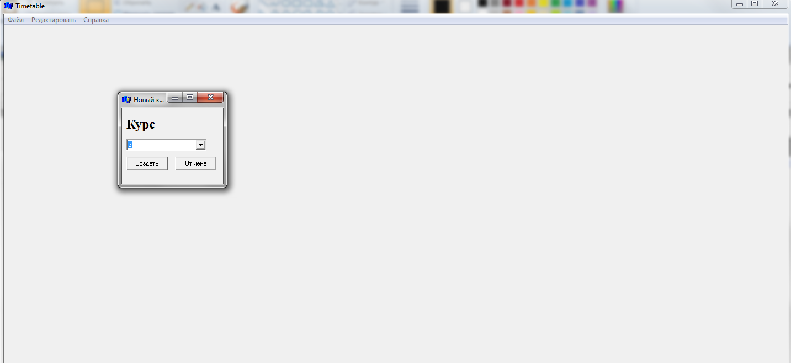

Когда программа находится в режиме редактирования, можно, как изменять расписание, так и создавать новое. При этом для того, чтобы переключиться в режим просмотра нужно нажать на кнопку:

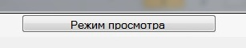
После этого, на кнопке появится новая надпись, позволяющая совершить соответствующее действие:

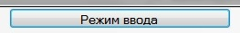

После открытия базы данных с расписанием, либо после ручного заполнения расписания и перехода в режим просмотра, главное окно программы примет вид:

Новое расписание
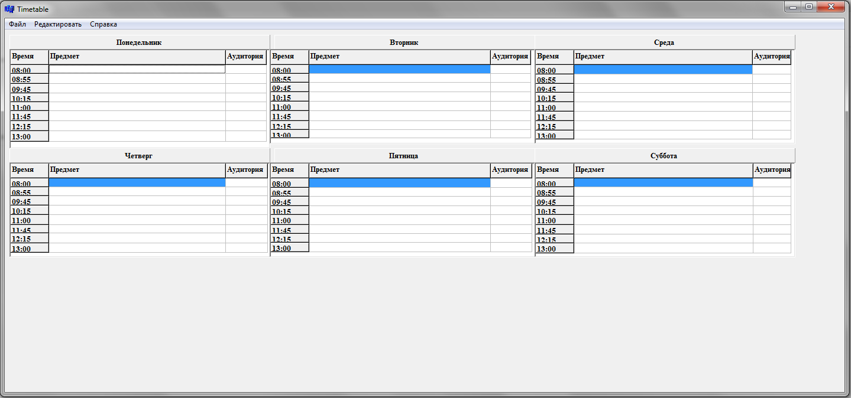

При завершении программы, во избежание потери данных, задаётся вопрос, сохранить ли текущие изменения:

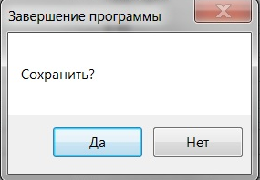
Вывод
В ходе выполнения лабораторной работы были рассмотрены возможности создания интерфейсов с помощью API Windows Forms. В отличие от пакетных программ большая часть времени тратится на ожидание от пользователя каких-либо действий, как например, ввод текста в текстовое поле или клика мышкой по кнопке, что говорит о высокой производительности для такого рода задач как разработка интерфейса расписания.

